Lunes
29
de mayo

Segundo de Primaria
Conocimiento del Medio

Estado gaseoso

Aprendizaje esperado: distingue sólidos, líquidos y gases en el entorno.

Énfasis: reconoce la presencia de gases en su entorno y los distingue a partir de actividades experimentales.

¿Qué vamos a aprender?

Continuarás trabajando con los estados de la materia, específicamente con el estado gaseoso.

¿Qué hacemos?

Un ejemplo de gas es el que se usa en la estufa de la cocina cuando se guisa. El gas que se usa en la cocina se encuentra en estado gaseoso, pero no es el único, te sorprenderás de que a tu alrededor hay varios objetos o materiales que se pueden encontrar en estado gaseoso, en esta clase vamos a descubrir algunas características de ellos.

Para comenzar la sesión, escribe en tu libreta todo aquello que sabes sobre el estado gaseoso.

¿Sabías que el aire también es parte del estado gaseoso?

En esta clase vas a descubrir las características del estado gaseoso haciendo experimentos con el aire.

Ten a la mano tu libro de Conocimiento del medio, en la página 144 las actividades de esta sesión te ayudarán a dar respuesta a lo que te solicitan en el libro.

¿Te gustan los experimentos? ¡Qué bien! Porque a partir de ellos identificarás algunas características de los materiales u objetos en estado gaseoso; si tienes a la mano un globo o una bolsa pequeña realiza los experimentos junto a tu familia.

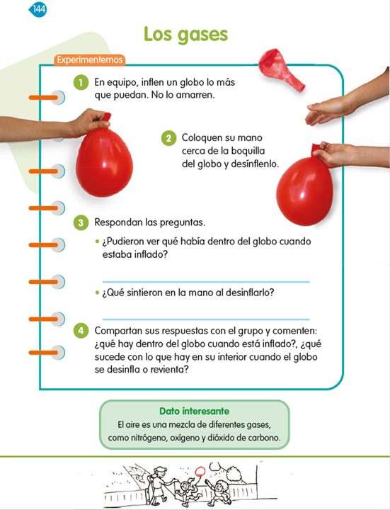
https://libros.conaliteg.gob.mx/20/P2COA.htm?#page/144

Es indispensable que recuerdes las características de los sólidos y líquidos, para entender mejor algunas de las características del estado gaseoso y sus diferencias.

¿Recuerdas una característica de los sólidos?

Algunas de las características de los sólidos, es que mantienen su forma, son rígidos y, por ende, resistentes, como la mesa que estas observando.

¿Recuerdas algunas características de los líquidos?

Algunas de las características de los líquidos, es que adoptan la forma y el volumen del recipiente que los contiene, fluyen y ocupan un espacio.

Es importante que recuerdes las características de la materia en estado sólido y líquido, porque también hay características propias en el estado gaseoso.

Descubre una de ellas con ayuda del globo.

Como has visto en sesiones anteriores, hay muchos materiales y objetos a tu alrededor.

Por ejemplo, en un salón de clases seguro encontrarás una mesa o un pizarrón los cuales están en estado sólido, esto es porque son rígidos y conservan su forma aun si los intentas aplastar o doblar.

En casa puedes encontrar agua, la cual se encuentra en estado líquido y se adapta a la forma del recipiente en donde la viertas.

Ahora, ¿Qué materiales tienes a tu alrededor en estado gaseoso?
Al igual que el agua y la mesa, el aire ocupa un lugar en el espacio, es decir que el lugar donde estas, está lleno de aire. Para reconocer sus características ocupa el globo y una bolsa.

Para iniciar toma la bolsa ábrela y gira con ella; cuando regreses a tu posición original ciérrala para ver si atrapaste algo.

¿Qué fue lo que paso con la bolsa?

Observa que la bolsa se inflo. ¿Por qué habrá pasado eso?

¡La bolsa se llenó de aire!

Con este pequeño experimento pudiste descubrir que a pesar de que no puedes ver el aire, este está presente en el espacio donde te encuentras, así como en el resto de tu casa, en la calle, en el campo, pues si no hubiera aire no podrías respirar, ya que como mencionamos es una mezcla de gases y uno de ellos es el oxígeno, también tiene nitrógeno y otros gases más.

Para concluir con esta actividad, anota la siguiente característica de los gases en tu libreta.

1. Los gases o el estado gaseoso de los materiales ocupan un lugar en el espacio.

A pesar de que el sentido de la vista no te ayuda a percibir algunos gases como el aire, hay otros sentidos que te ayudan a reconocerlo.

¿Te imaginas cuáles?

Para descubrirlo experimenta con el globo. Ínflalo, pero no olvides tener cuidado o mejor aún, pide ayuda a tu mamá o papá.

Observa detenidamente cuando tu mamá o papá va inflando el globo y contesta.

- ¿Qué le paso al aire?
- ¿Qué forma tiene?
- ¿Tiene la misma forma el aire que contiene en el globo y el que contiene la bolsa?

Cómo pudiste observar, al igual que los materiales en estado líquidos, en estado gaseoso adquieren la forma y volumen del recipiente que lo contiene.

En este caso el aire ocupa todo el espacio al interior del globo, esa es una característica propia de los materiales en estado gaseoso, anótala en tu libreta para que no te olvide.

2. Los materiales en estado gaseoso no tiene una forma definida, adquieren la forma y volumen del recipiente que los contiene.

Observa nuevamente el globo, como puedes ver se llenó de aire. Ahora te pido que lo acerques a tu cara y dejes salir el aire del globo, para que puedas comentar qué es lo que sientes.

Hay gases que no puedes percibir con el sentido de la vista, pero gracias a tus sentidos del olfato y del tacto puedes percibirlos. En este caso, sentiste una corriente de aire pegando en tu cara, tu sentido del tacto lo percibe, como lo puedes percibir tú cuando sales de tu casa y sientes el viento en tu cuerpo, también, puedes percibirlo con el sentido del olfato, por ejemplo, con el olor que le ponen al gas con el que cocinan tus papás.

Eso nos lleva a otra característica de los materiales en estado gaseoso. Anota la en tu cuaderno.

3. Algunos gases son trasparentes, es decir “no se ven” porque son incoloros, no tienen color y algunos otros no tienen olor, son inodoros.

Por ejemplo, ¿Sabías que el gas, en su forma natural, que se usa para cocinar no tiene olor?

El gas que se usa para cocinar no huele a nada, pero debido a que puede ser peligroso se mezcla con ese olor que percibes, ya que de esa manera tu sentido del olfato te mantendrá alerta en caso de una fuga, previniendo así un accidente.

¿Te das cuenta de que tan importantes son tus sentidos? Por eso hay que cuidarlos.

Los materiales en estado gaseoso lo utilizas en muchas actividades de tu vida diaria que ni tú mismo imaginas.

¿Sabías que cuando te bañas o cuándo tomas algo caliente también puedes percibir el estado gaseoso de los materiales?

Lo percibes en forma de vapor y se produce cuando el agua está a una temperatura alta y se trasforma en vapor. El vapor es agua en estado gaseoso, el cual forma las nubes.

La evaporación forma parte de un proceso conocido como el ciclo del agua, el cual estudiaras más adelante en tus grados escolares.

En esta sesión has identificado las siguientes características de los materiales en estado gaseoso:

- Ocupan la totalidad del recipiente que los contiene.
- Adoptan el volumen o la forma del recipiente en el que se encuentran.
- Algunos gases “no se ven” porque son incoloros, es decir no tienen color y algunos otros no tienen olor, son inoloros.
- En algunos gases se percibe el olor cuando se mezcla con otras sustancias.
- El estado gaseoso lo puedes encontrar en el vapor cuando el agua se encuentra a temperaturas altas, por ejemplo, cuando te bañas, cuando te preparan un té o una leche caliente.

El reto de hoy:

Descubre con tu familia que otros materiales de tu alrededor se pueden encontrar en estado gaseoso.

Si te es posible consulta otros libros y comenta el tema de hoy con tu familia.

¡Buen trabajo!

Gracias por tu esfuerzo.

Para saber más:
Lecturas

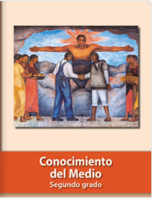
https://libros.conaliteg.gob.mx/P2COA.htm

